Login menu
In de website hebben we een verborgen pagina voorzien waarop handleidingen terug te vinden zijn. Deze pagina is enkel toegankelijk voor personen die vooraf door de webmaster zijn uitgenodigd en zichzelf hebben geregistreerd.
Hieronder wordt beschreven hoe u zich kunt registreren na het ontvangen van een uitnodinging.
- U ontvangt een e-mail met daarin een link naar de registratiepagina. 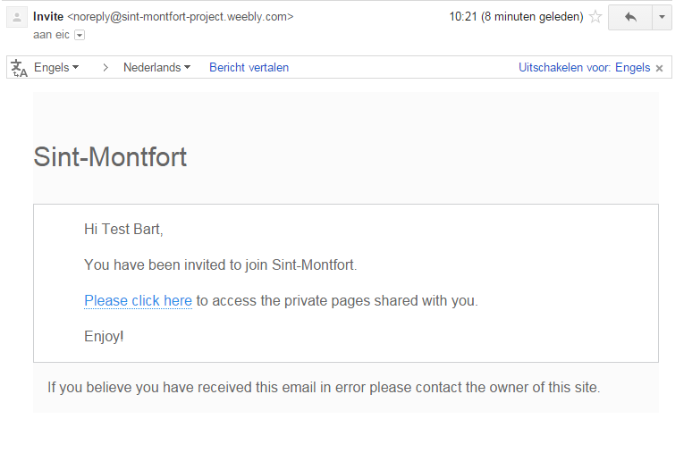
- Klik op “Please click here”.
- Het volgende venster opent. Uw e-mail adres is reeds ingevuld. 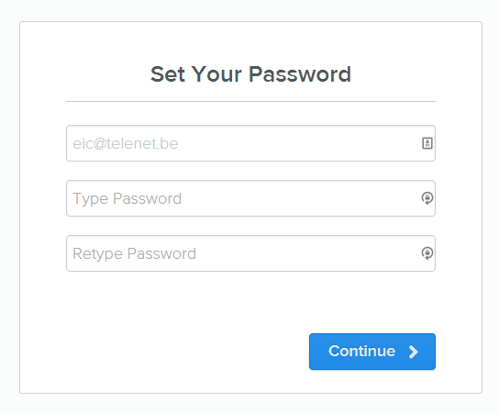
- Kies een wachtwoord en bevestig dit.
- 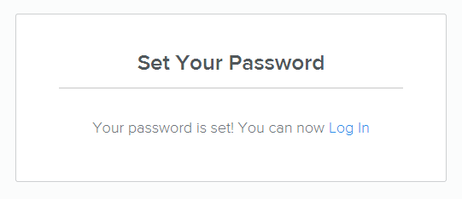
- In de website kunt u nu in het menu “Log In” inloggen. 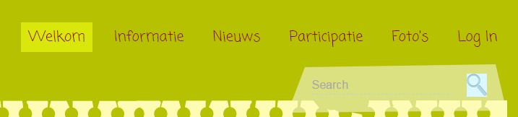
- 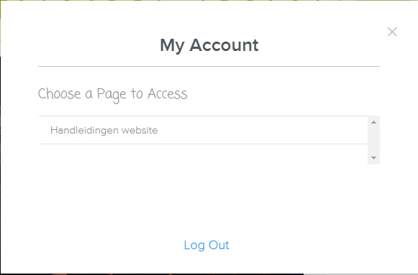 In dit scherm kiest u de ‘verborgen’ pagina’s die u kunt bekijken.

- Wachtwoorden zijn vertrouwelijk. Geef deze nooit aan iemand door en kies een wachtwoord dat niet te eenvoudig is maar dat u toch gemakkelijk kunt onthouden.

